SESION ORDINARIA 11 DE LA COMISIÓN EDILICIA PERMANENTE DE CULTURA, EDUCACIÓN Y FESTIVIDADES CÍVICAS.
Buenos días compañeros regidores, siendo las 12 horas con 33 minutos del día Miércoles 23 del mes de Julio del año 2025 dos mil veinticinco, con fundamento en los artículos 38 fracción III, 44, 47, 48 numeral 2 y 52 del Reglamento Interior del Ayuntamiento de Zapotlán el Grande, Jalisco; damos inicio a esta sesión ordinaria número 11 de la Comisión Edilicia Permanente de Cultura, Educación y Festividades Cívicas, convocada mediante oficio número 820/2025 y 844/2025 por lo que estando reunidos en la sala de regidores Rocío Elizondo Díaz, ubicada en planta alta en el Interior de Palacio Municipal, con domicilio en Cristóbal Colón #62, colonia Centro, Ciudad Guzmán Jalisco, procedo a hacer pase de lista de asistencia y declaración de quorum legal.

Punto número 1: Lista de asistencia y declaración quorum legal.

COMISION CONVOCANTE
DE CULTURA, EDUCACIÓN Y FESTIVIDADES CÍVICAS.

Cargo | Nombre | PRESENTE | AUSENTE
Presidenta | MARISOL MENDOZA PINTO | 
Vocal | OSCAR MURGUIA TORRES
Vocal | DUNIA CATALINA CRUZ MORENO

COMISIÓN COADYUVANTE
DE DEPORTE RECREACION ASUNTOS DE LA NIÑEZ Y JUVENTUDES
Presidente | MIGUEL MARENTES
Vocal | YULIANA LIVIER VARGAS DE LA TORRE
Vocal | AURORA CECILIA ARAUJO ALVAREZ

Mtra. Marisol Mendoza Pinto: Una vez que están todos los integrantes de ambas comisiones presentes y con Reglamento del artículo 45 del reglamento interior del Ayuntamiento Grande, listo tengo bien declara que este quorum lo que podemos continuar con la sesión de manera rápida.

Pasamos al punto número dos, que es la lectura y aprobación del orden del día, el cual compuesto en consideración:

- Lista de asistencia y declaración del orden Legal
- Aprobación del orden del día.
- Estudio, análisis y su caso de examinación de los Expedientes al premio municipal de la juventud 2025.
- Asuntos varios.
- Clausura de la sesión

Quienes estamos de acuerdo en la aprueba del presente orden del día estemos levantando nuestra mano
Cargo | Nombre | A FAVOR | EN CONTRA | EN ABSTENCIÓN
COMISION CONVOCANTE
CULTURA EDUCACIÓN Y FESTIVIDADES CIVICAS

Presidenta | MARISOL MENDOZA PINTO
Vocal | OSCAR MURGUÍA TORRES
Vocal | DUNIA CATALINA CRUZ MORENO
COMISION COADYUVANTE
DE DEPORTE RECREACION
Presidenta | MIGUEL MARENTES
Vocal | KARINA NEVARES
Vocal | AURORA CECILIA AURAUJO ALVAREZ

APROBADO ORDEN DEL DIA POR UNANIMIDAD

Pasamos al punto número tres, que es estudio análisis en su caso, dictaminarían de los expedientes del premio municipal de lectura 2025. Por fecha 2 de julio del presente año, incluso fue recibido oficio N/AL 161/25 Firmado por la secretaria del Ayuntamiento Karla Cisneros Torres, en esta administración pública ordinaria de ayuntamiento número 12 celebrado el día jueves 26 de junio de 2025.

En el punto número 18 del orden del día, obra una iniciativa de acuerdo con la seba por con carácter de dictamen que propone la convocatoria del pleno municipal de la Juventud 2025 emitiendo seis puntos de acuerdo haciendo mención en este momento del punto de acuerdo quinto sea la comisión de cultura de actuaciones cívicas o como la comisión de Elicia de deporte recreación de asuntos de niñas y juventudes como participante para la (inaudible) de clases creantes los términos que se anexa y de establecido en el artículo 26 y 28 del reglamento que contiene las bases para otorgar nominaciones, premios, preseas, Reconocimientos y Asignación de Espacios Públicos de igual forma fue recibido oficio número 208/005 por la dirección de construcción de la comunidad en el que informa que fueron recibidos en el de un total de 28 expedientes para que sean analizados en esta comisión por lo que se da el uso de la voz al presidente de la comisión de deporte de la Universidad el licenciado Miguel Marentes. Adelante para la revisión de los expedientes para el premio
Miguel Marentes: Maestra, buenas tardes, compañeras, compañeros. Este muchas gracias. Así como lo mencionó la maestra Marisol, se lanzó la convocatoria para el premio municipal de la juventud 2025 a través de una liga electrónica en la cual se obtuvieron 30 respuestas. Como lo hizo mencionar 28 porque un par se repitieron eh pero fueron este en total 28 personas 30 respuestas dividió de esta manera. Fueron cinco en la categoría académica, seis en lo deportivo, tres ambiental, uno humanístico, cinco cultural, dos cívicos, 7 laboral y uno en la categoría científica. Aquí son las estadísticas que nos arroja la plataforma propiamente con todos los documentos que se cambiaron de la misma y bueno, para efectos de la misma también se arroja aquí el Excel con la hora que y el día que se los nombres categorías con los que se distribuyeron todas las personas y para efectos pues de ser más práctico esta esta sesión para el análisis de cada expediente junté los expedientes de cada persona y bueno, si tienen a bien ir uno por uno este por las categorías y vamos a empezar en el marisca que tuvimos nada más eh una persona que es Adán Soto Contreras. El primero que revisamos es que nació aquí en Zapotlán el Grande. Efectivamente, como se puede constatar aquí es de 99 por lo que tiene 26 años de edad. Sí, está dentro del rango de la convocatoria, su INE, su currículum egresado de la Lic de Psicologia socialista en desarrollo humano, motivación liderazgo social y escritor sin más lo recuerdo conferencista en temas motivacionales.
Regresó de CUS y del Instituto Latinoamericano de Estudios de sus especialidades y cursos, experiencia laboral y como mencionaba eh embajadores va la preparatoria ITEMS, la Universidad de Innova Zapotlán el Grande, dirección municipal en Tecalitlan atención al cliente conferencista motivador escritor independientes educativo. Bueno, su circunstancia de residencia tiene 12 años a pesar de haber sido aquí, no un requisito fuente, pero bueno su semblanza profesional del grupo humanístico. Hay que tomar en cuenta nada más compañeras y compañeros, que la convocatoria. Se especificó tomar en cuenta los méritos, los logros, las actividades realizadas de julio del 24 a la fecha, o sea, es un este último año, no el histórico de todo lo que ha hecho a lo largo de su vida. Entonces este bueno, hace tres sociales de un grupo humanístico. En 2022 realiza ser actividades de la pandemia del COVID-19. En la propiamente lo que nos compete aquí en el 24 publicó su libro llamado Unas cuantas cicatrices de amor
Para duelos instrumentales. Invitadode honor de UdG (inaudible) Y bueno, a la fecha dice que me siento orgulloso de haber logrado sus metas y de por cumplirse. Las evidencias que anexó el proyecto de que hice mención, la convocatoria las fotografías, su podcast de salud mental y emocional de Radio Universidad de Guadalajara Evidencias fotográficas de la campaña de producción de suicidio. Este es software charla conductor de eventos juventudes diversas, juramos en el concurso de las literarias y bueno, una serie más de documentos que anexa pues en que puede se puede constatar pues las actividades que ha realizado. Participó en un evento de lectura evento de lectura constancias, conferencias tiene registrado este libro entrevista autor tiene dos voces de vida y unas cuantas cicatrices de amor están certificados desde el interiormente de gozo y de vida y este libro que está eh disponible en lapso, dice. El otro su certificador teniendo autor de este segundo libro unas cuantas cicatrices de amor Adán Soto Contreras que También están disponibles en la unidad de atención y por último el formato el último requisito en el que acepta pues participar en el tren Cívica.Tenemos a dos participantes, José Carlos García aquí este tema con José Carlos su acta de nacimiento que establece que nació Sayula. Por lo sería candidateable Aurora Cecilia Araujo Álvarez: ¿Muestra carta de residencia? Miguel Marentes: Creo que no, pero si usted gusta revisamos su realizamos su expediente ahorita revisamos. Aurora Cecilia Araujo Álvarez: si, es que no es requisito que sea residente si no que tenga carta de residencia Miguel Marentes: eh su currículum desarrollar web tener sistemas comunicacionales su INE si esta de Guzmán preguntar si este es su semblanza. Creo que es este joven desarrolló una página web, una aplicación para el registro De la mayordomia del señor San José. Es su informe técnico de residencia profesional con cual se tituló en la Universidad de Ciudad guzmán profesor externo del presbítero María Santander Gómez. Aurora Cecilia Araujo Álvarez: 23. Miguel Marentes: Ah, cierto, 23. Bueno, tiene todo su informe, ¿no? Este, no creo que queramos pasar por todo. Eh, qué bueno su formato no presentó constancias de… Aurora Cecilia Araujo Álvarez: de residencia, Mtra. Marisol Pinto: de residencia Miguel Marentes: de residencia y como dice la maestra el proyecto que presenta el 23 porque ya no entra pues en este año. No sé si somete esa votación su presentamiento o al final Mtra. Marisol Pinto: lo vemos al final lo dejamos pendiente Miguel Marentes: de ser así pues… Mtra. Marisol Pinto: pues tiene que ser este nacido en Zapotlan que traiga certificado de residencia y el tema es cívico, ¿no? ¿Cuál sería su tema aquí? ¿Cómo se llama? Miguel Marentes: Bueno, aquí no entraria el proyecto porque es fuera de la temporalidad estableció la convocatoria Mtra. Marisol Pinto: se descartaría. Aurora Cecilia Araujo Alvarez:¿Qué se descarta? Porque falta la carta de residencia Pendiente Miguel Marentes: el otro el otro punto que se vio para el tema cívico es David Alejandro Ramírez Capera y nació en Zapotlán el Grande del 99 tiene 25 años todavía su currículum técnico en artes con especialidad en música carrera técnica en gastronomía experiencia laboral instructor en banda de guerra director musical del Mariachi Nuevo Tamazula artista en el Mariachi Nuevo Águilas Zapotlán esos cursos de congresos nacionales de bandas de guerra, concursos en los que han participado. Bueno, 2024 de abril primer concurso tercero 3 de Diana 2024 en Mazatlan Sinaloa. mayo 2004, Nacional Mael María, Michoacán tercer lugar Copa Dragón 24 en Querétaro Querétaro 8 de junio de 24 segundo lugar en tercer de cornetas en la fiesta de Octubre de Guadalajara, Jalisco. Primer lugar corneta de órdenes en Vallarta este año.Tercer lugar tercero de cornetas en Nacional Maedu también este año. Y penúltimo lugar con la corneta de órdenes de la Mycel este año en Guadalajara Aquí continúa explayando su su actuar cívico como desde la instrucción de bandas de guerra y escolta de bandera. lo que comenta establece la importancia de banderas de guerra en escuelas públicas y privadas. Bueno, aquí un poco de lo que ya menciona sus evidencias fotográficas de los reconocimientos, las medallas de las que sido acreedor Esos son las dos personas que se estuvieron en la categoría. Continuamos con la categoría científica que fue una persona inscrita, Manuel Grajida Pelayo, nacido en Zapotlán Grande del 98 de 29 o 28 Mtra. Marisol Pinto: Es menos 98 28 93, Aurora Cecilia Araujo Alvarez: ¿no? Si es de 98 28 son 28 Miguel Marentes: compañeros aquí su currículum ingeniero en electrónica de Teec de Ciudad Guzmán maestro en ingeniera electrónica también en el Tec de Guzmán su curriculum profesional Conferentes publicaciones, su historia laboral es docente de la UAG maneja estos programas tiene dos aplicaciones móviles funcionales enfocada en el aprendizaje de rectificadores de media alta, desde media onda fácil para el estudio interactivo en circuitos paralelo. Eh, bueno el año pasado fue coautor título en un artículo llamado Teaching. Eh, bueno, eh, algo relacionado con su con su con su aplicación móvil de las ondas trifásicas amplificadas para la realidad aumentado. Son temas que la verdad yo no desconozco, pues este de disculpar, ¿no? cuente con un registro de delineador también denominado sujetador de iconos dinámicos para realidad aumentarlo y sirve de base lógica para varios de sus desarrollos académicos y lo firme. Estas son parte de las de las pruebas que maneja diciembre 24 exhibida por la Universidad Juárez Autónoma de Tabasco. Se constante también de la misma universidad y esta es su publicación en la que aparece su nombre aquí como outdoor publicado en esta revista científica y la parte en la categoría científica. aquí maneja todo el artículo que son 180 páginas del artículo. Vamos a pasar por todo el artículo aquí certificado de indautor. Aquí viene su nombre y es un formato Vamos a continuar y en ese sentido eh comenzamos con (inaudible) Nacido en Zapotlan el Grande su Ine Su currículum, es maestra, embajadora, promotora cultural, vocalista y compositora. Eh, tiene varios proyectos destacados desarrollar su institución. La primera escuela primaria trayectoria artística y cultural donde ha participado de seres y realizados. Su semblanza tiene proyectora fiscal de más de 6 años de frente su proyecto fisco oficial y actualmente creo que es embajadora como reina embajadora de cultura y el arte de Jalisco y si no me acuerdo actualmente esa princesa y reina es una voz que contemporánea aquí en su semblanza de trabajo en en la primavera tiene un certificado interruptor titulada Traveler musical y con y ahí viene su (Inaudible) 25. Actualmente fotográfica es por su grado del zona de las juventudes de este año y su formato de de aceptación. Karen Romo Contreras su currículum eh bueno, es un artista Zapotlense que canta música regional mexicana, específicamente mariachi. Tiene 18 años, si más no recuerdo. Eh egresada del Silviano Carrillo y Ciudadano con una trayectoria cultural y experiencia relevante. Ha estado en varios concursos, varios ha hecho varias interpretaciones musicales en diversas partes, incluyendo aquí Zapotlan el grande. Voy hablar concretamente lo que se toma en cuenta el 2024 de aquí estuvo en “Fiesta Mexicana en el Instituto Éverest, viva el mariachi en diversas regiones de México y el extranjero. Ah Ciudad Guzmán, perdón. Concierto Maríachi con el mariachi alegría en las ciertas patrias el año pasado. Cuarta demostración de talentos en el marco de la semana cultural del Silviano Carrillo. Embajadora de María Chila 2025 Aspirante habilidades y competencias y establecer por qué debería ser merecedora al premio de la Juventud 2025 su experiencia fotográfica. Carla Michelle Hernández Herrera Zapotlense, su ine Su currículum es conductora, animadora de eventos encargada general de Rocket Park Bueno, fue actualmente es princesa de Zapotlan, creadora de contenido, editora y fotógrafa embajadora sal real de Colima 2025 ha participado en varios certámenes de Belleza y supone pues parte de su trayectoria y la evidencia fotográfica también y su formato de aceptación Ah eh bueno, el tema José Carlos es se inscribió para ambas categorías. Ah, eh tanto como cultural, pero bueno, ese mismo caso pues es un Sayula. y su proyecto queda fuera de los para la convocatoria. Subió exactamente lo mismo dos veces. De hecho, está grabado registro. Aquí está su registro el 14 de julio a las 16:40 de la tarde y 42 se metió la oferta. Entonces exactamente el mismo, pero por eso mismo motivo pues quedaría mejor opinan su mérito recibir quedaría descartado pues para ambas categorías. No sé si alguien de tema cultural, Ah, sí,. Okay, continamos con el académico, si gustan. Adrián Macías. Presenta circunstancia de residencia con residencia de 8 años. se acredita su residencia, pero acredita su residencia efectiva. Ah, esta sí se dice 5 años. 23 tiene ya. Mtra. Marisol Pinto Lo que se les pide Miguel Marentes Sí, este es su currículum, es magistrante en salud pública, licenciado enfermería, responsable del sistema de mayor en cusur responsable del área de egresado según trabajo, consejero de la juventud. Mexicana estudiantes de enfermería y aquí parte de su experiencia, sus competencias bastante extenso de varias cosas publicaciones juntos tuvo el primer lugar en la presentación del protocolo de investigación en en la modalidad posgrado y ha sido parte del comité académico de eventos como médica expo. Académica como presidente de la Asociación Mexicana de Estudiantes de Enfermería varias distinciones como premios Jiménez Lucas nominado la médico ciudadano por el interés de Jalisco ciudadano eh cuenta con 50 certificaciones de Investigación salud primaria liderazgo, derechos humanos y la salud, entre y bueno, las constancias que las que ha sido 22 una serie de constancias de lo que todo de lo que mencionó su currículum Tambien son páginas de correspondancias, su título. y anexo para no seguir alargando el expediente, sus carpetas de fotos, documentación de comprobación, SQR, sus redes sociales y la formato aceptación, eh la David Romero Mendoza. Registrado aquí, presenta su constancia de residencia de 12 años de residencia el INE. A ver, nació en 2012, o sea, tiene 13 años, no 12., si, sí está está joven, ¿no? Está chiquito . Es su currículum segundo grado de la secundaria 100. Vamos a ver sus evidencias. Medalla de oro en la competencia internacional Smock en Singapur este año. Medalla de bronce sim también en Singapur. Una prueba por equipo individual medalla de oro en Sasmo en Singapur con México. de bronce torno internacional para juegos matemáticos en misma Perú este año y la ley de bronce en el internacional de matemáticas juvenil en diciembre 24 en Turquía. Y bueno, estos son olimpiadas nacionales en Puebla y en y en Morelos es el año pasado y el año y este año y de las estatales. Bueno, eh seleccionado estatal del año pasado, finalista, tiene 12 años 100 como les mencionaba, hace un momento, tuvo el oro en internacionales que es Singapur, además de otros reconocimientos nacionales, regionales, estatales, municipales, su postulación, su semblanza parte de la geográfica Vamos a cruzar las constancias. 23. a participar permite y bueno, una serie de demás constancias y otras instituciones.

Diana Laura Benavides Torres es eh médico cirujano partero médico pasante. Titulación por promedio ah está en las modalidades diferentes de modo si en congreso social 2025 caso clínico internado médico de pregado en el hospital civil viejo. Eh, ponente en 2025, asistencia, aprobación de varios cursos (inaudible) Jesús Vega Villa Zapotlense (inaudible) ingeniería en sistemas computacionales, electricista estudio e el tec de Guzmán Y en primero concurso te metodológico pasó una etapa interna en pues se seleccionaron cinco estudiantes más destacados para representar al tec como equipo en la etapa para nacional en esta no calificar en su segundo intento este año en abril y mayo sí lograron calificar al parecer y gracias al esfuerzo de equipo lograron avanzar a la etapa nacional que se llevó a cabo 9 de mayo por la maca en ese van el segundo lugar nacional en la Mariela Bautista Rentería Zapotlense su INE. Ella es del 2009.
Ah, es que no nació en el 2009. Ah, tiene 16 la matemática nos falla. Currículum primaria secundaria en Guzmán actualmente está en el CBTis al parecer la trata en el 25 Singapur en otro campeonato trata en el en el Nacional Juniors 2025 mayoristas Singapur y Escuelas Socráticas en 2025(inaudible) entre otras destacadas participaciones medalla de bronce el año pasado en Singapur segundo lugar del año pasado de la de matemáticas y más es tiempo más atrás y bueno, establece pues conos internacionales. De igual forma bastante extenso el archivo con sus constancias, pero bueno, aquí se acredita su participación este en el SIMO Plata participación plata, plata concursos ha participado (inaudible) matemáticas en Jalisco (inaudible) los premios y ya son los últimos y por último la constancia de participación. Vamos por el ambiental Daniela Villa Ponce experiencia de proyectos ambientales en el parque nacional de Colima. técnico ambiental en esta empresa de tecnología en la actualidad. Distinciones. (Inaudible) su semblanza. Tiene 26 años empezó (inaudible) es bióloga Mtra. Marisol Pinto: Ay, sí, cierto. Ah, como dice el premio de la juventud ¿o qué es? ¿Es título? (Inaudible) Miguel Marentes: creo que no. Este si es el título divulgación científica de un escarabajo de del nevado y su licenciatura porque este también de una especie amenazada aquí de 50 del Parque Nacional del nevado de Colima de la inscripción. Bueno, aquí está. Julio Alberto Vázquez Campos. [Música] Ciudad Guzman su Ine Pasante. Quiero pensar ingeniería en cursos naturales y agropecuarios, director de medio ambiente en Tuxpan en la actualidad tiene 26 años. Egresado de estudió en la ingeniera (inaudible), bueno, este es el de los aquí, Mtra. Marisol Pinto pero tiene Julio Alberto. Miguel Marentes: Sí. ¿Y el otro quién era? Miguel Marentes: Daniel Villa Marisol Pinto Ah, Daniel Miguel Marentes: Y por último tenemos a Óscar Martín Martínez. Zapotlense licenciado de intervención educativa, laboral su experiencia laboral su semblanza tiene digo tiene 26 años Eh, bueno, hablo de su experiencia, su trayectoria y (inaudible) ha realizado y una serie que sé que llevaba recuperación ambiental fue acreedador este premio hace dos años. La conductor únicamente inaudible las pruebas en las peñas en el Nevado Abril Sánchez Renteria Zapotlense su ine programación en el CBTis equipo voleibol Olimpo Muppets, Rebeldes su semblanza incluye campeonato en la liga de Voleibol juvenil 3er lugar en evento nacional copa.David, bueno, el tema de de David este bueno, si les gusta realizamos expediente, pero él fue un premio en el año pasado de él. Entonces él quedaría descartado, pero igual si gustamos expedientes, así rapidito. Zapotlense su ine ganó este año, hace unas semanas gano el Nacional de remo en máquina, eh el bronce, un oro y cuatro platas en el nacional de remo en agua y cuatro oros en la Nacional, que fue así como una semana antes de que se cumpliera sí, para el próximo año pudiera participar o para médico o sea, no se le está violentando su derecho participar en otros en otros premios, pero en esta en particular como la ganó el pasado ya no pudiera ser Mtra. Marisol: en caso de pinto. Miguel Marentes: Así es la (inaudible) Moreno Guzmán. su INE, su currículum licenciada en ciencia en inglés, estudiante de veterinario. (Inaudible) 24 de a lo mejor porque ya no alcanzó a no a lo mejor la fecha estaba apenas Martínez Guzmán, es actualmente director técnico de la selección femenil de Zapotlan, porteros en masorqueros director técnico de fútbol masorqueros director técnico de fútbol asociación de Cusur docente de educación física suplente en la escuela (inaudible) estudiante de la licenciatura en cultura física y deportes, su semblanza (inaudible) Santiago González es zapotlense del 2009 tiene 16 de edad 15 está estudiando en el Cebeta deportiva (inaudible) juegos nacionales con 24 en Barceló Colima (inaudible) Mta. Marisol Pinto La carita la carita. Miguel Marentes Aquí el único tema de expediente es que eh inscribió el formato equivocado. Recordemos que la convocatoria es la convocatoria que está publicada en la gaceta.. Eh, aprobamos dos formatos. Este es la participación que es que hemos visto en todos los expedientes, pero anexo este formato para cuando se gana para que se la puede crear transferencia del premio económico. Se equivocó y y se metió este formato, ¿no? Este que pudiera subsanar, solventar, pero ya lo sí gusta lo vemos al final ¿no? Pero recordamos que debía haber sido esto de deportivo, creo que ya sería ya acabamos deportivo, humanístico también los laborales que son siete y con eso concluiríamos siete. Carlos Antonio Cortés Bautista. Experiencia laboral municipal que está en el centro de conciliación laboral del estado diplomas. su semblanza la emisión de juventud se pasó el día y actual eh bueno, su experiencia laboral pues actualmente está en reconciliación laboral del estado Pero no muestra una actividad en particular en este último año, ¿no? Esos son constantes digo, como cartas de recomendación más, pero pues bueno, pues no Jordan Alberto López García. Este es su currículum. Está el locutor (inaudible) en los Ángeles California es el primero del Vicentinas para médico de americana y locutor de radio televisión y Bueno, aquí lo postula Marimónica y Barajas como parte de la que buena en Los Ángeles. En radio sensación Guzmán y en Cuatro Television ah como pruebas anexa videos, pues que no pude incluir por obvias razones en la semblanza son muchos videos es queda su consideración, pero Bueno, si quieren ver los videos de Jordan, los reproducimos. Eh, este Con Aurora Cecilia Araujo Alvarez: Sí, son videos. Miguel Marentes Sí, como es parte de la radio que le dice el currículum Mtra. Marisol Pinto: se va a anexar la iniciativa. Miguel Marentes Vamos a anexar la iniciativa como no vamos a anexar videos evidentemente vamos a anexar un un código QR que te lleve el link donde están las pruebas, eh es estudiante de enfermería, tiene estas jornadas y congresos eh junto de enfermería, del Colegio de Enfermería, del Congreso de Enfermería, [Música] diversos temas lo cuidado, terapia intensiva curso asesor en plantación materna Carlos Slim, curso promoción de la salud ofrecido por el campus virtual de la organización. Pero que hay impartido todo cursos que hay partidos porque es la que tomar experiencia laboral. Laboral (inaudible) Y bueno, pues habla de la motivación de liderazgo y aquí están sus pruebas fotográficas. Mariana Farías Sánchez Zapotlense su INE, su currículum, ingeniera en gestión empresarial tiene incluye en la industria de servicio de cliente y marketing digitaron de actividades excepcionales comunicación activa resolución de problemas y demás, tiene un negocio propio que se llama Emprende de octubre encuentro a la fecha tuvo una agencia marketing digital 126 creador de contenida, community manager, [Música] un joven emprendedor a te digital su primer emprendimiento en el 2018 y en el segunda empresa. y marketing digital, un proyecto que nace con el propósito de compartir terminar (inaudible) hablar de la resiliencia catálogo testimonios y enlace a contenido sobre ella, de Cómo subió las interacciones de esta empresa de 900 a 4800 de esta otra empresa? testimonios, me imagino, de donde ha trabajado y su cargo Marta Stefanie Cisneros Torres Zapotlense su ine eh licenciada en negocios internacionales, docente certificada C con C2 inglés con más de 8 años de experiencia con su experiencia laboral, sus varias aplicaciones para la enseñanza del inglés de 28 años (inaudible) y participativamente instituciones red del estado (inaudible) Pero creo que un particular que ha hecho este año en el anterior. Creo que no, pero igual cumple con los requisitos. Ah, fundadora de la escuela que mencionamos y fundadora. Bueno, parecer lo fundó en el 2020. Sí, ya teníamos 120 estudiantes niveles de inglés y tiene una matrícula activa de 30 Guzmán, creo que no cumple con la edad. Si matemáticas no me equivocan, tiene 32, bueno no cumple con edad [Música] 32 años, No sé, no dice que trabaja ahorita en empresa grupo Frucampo, encargado de compras del agro lo descartaríamos en su momento y ya son todos. Son seis del laboral Sí, pero aquí el tema es que aquí se repitió el registro de Karen Peña Hernández. se repitió. Eh, entonces por eso es que dije siete, pero se pues tenemos ya ya todos los Expedientes, salvo si tienen alguna otra duda, quieran ver uno más a profundidad, quieran Mtra Marisol Pinto tenemos dos pendientes, ¿no? Jose Ramos Garcia Briseño que hacer con su residencia y Santiago Gómez Rosales que no firmó el formato y otro Miguel Marentes: sería desechar a David Mota Sánchez porque la ganó el año anterior y este última persona por la edad que rebasa ahí se diría esos un porque lo ganó el año pasado (inaudible) Mtra Marisol Pinto: seria a Santiago Gómez González la carta o descartarlo Miguel Marentes: si gusta inaudible eh de David Mota Sánchez por haberlo ganado el año anterior y de inaudible Peña por límite de los sometimos Mtra Marisol Pinto:si estamos de acuerdo en desechar a ellos dos uno por la edad que rebasa lo que dice la de 12 a 29 años y el otro por inaudible. ¿Estamos de acuerdo? Miguel Marentes: El tema es que el proyecto que presenta no, el único proyecto que presenta es el 23, informe técnico. Mtra. Marisol Él es en lo cívico que no Miguel Marentes cívico y cultural. Se estudian los dos. Él implementó un sistema de venta de boletaje para la mayordomia. creó el la página web, la aplicación, no sé qué sea, Mtra. Marisol pero aquí estamos evaluando cívico o Miguel Marentes: aquí metió la misma documentación para ambas categorías que en distinto sentido está fuera de los que porque el 2023 era el 2023 Entonces eh aunque nos anexara su carta de residencia, Miguel Marentes el único proyecto que metió Aurora Cecilia Araujo Alvarez: no está no está por las fechas Mtra. Marisol no cumple de que tengan que ser (inaudible) Miguel Marentes: Así es. Dunia Catalina Cruz MorenoLo que tendría que haber presentado, por ejemplo, es lo del diplomado, lo de cursos de detección, o sea, todo eso Miguel Marentes: no lo y no lo presento no lo está acreditando aquí Oscar Murguia Torres: y aparte la carta de residencia porque es lo que decía, Miguel Marentea: si lo prevenimos para quedar presente igual su proyecto no no cumple. Mtr. Marisol Entonces, no cumple con carta de residencia y este proyecto corresponde al año 2023 que no sale con la temporalidad Oscar Murguia Torres: maestra una pregunta no hay voy a pasarcon la otra v ez hay algún archivo que no se haya podido abrir todo Miguel se dedicó a requerir Miguel Marentes si gusta mire Oscar Muguia Torres: lo No, yo te creo más no me digas. Mtra Marisol Sí, es que ya nos pasó una vez. Oscar Murguia Torres: Es que una vez nos pasó por eso te digo. Mtra. Marisol y tuvimos que volver a sesionar Miguel Marentes: aquí está los los individuales. No dejen encontrar Carlos Dunia Catalina Cruz Moreno Chécale ahí en la en el Excel en el ahí. Ordénalos otra vez por temporal. La primera no acá márcate esa primer columna este por fecha o o estaba por sí 18. Pon ahí 18. Miguel Marentes: Aquí su nombre en la categoría en la que participa es lo que este el morto de nacimiento, su INE, el currículum la semblanza, las evidencias que pertinentes para acreditar el premio. En este caso es este tema se influenas categorías porque considera que sí. Eh, siguiente técnica inclusional del sistema que el boletaje de la manería Este no no trae fecha, pero el otro archivo que junta si la trae es de lo mismo y es de y su carta es todo lo que Entonces aquí también se votaría se votaría para aceptar su Mtra Marisol: este José Carlos García, no si estamos de acuerdo, José Carlos García Briseño que se postula para público cultural dos veces y no tiene parte de la carta de ciencia su documento que presenta sus evidencias que lo sustentan para obtener este premio fue desarrollado en el año 2023 que la ¿estamos de acuerdo? también parciales tema también desechando participad ¿estamos de acuerdo? Gracias…Miguel Marentes por último el caso de Santiago Gomes González y que anexo un formato dentro del formato de ganador regalador ya no el que no es de ser este formato correcto Mtra Msarisol: se desecha o se Oscar Murguia Torres Pues es que tenemos un asunto muy similar a un chavo de Sayula de que no ha anexo su carta de residencia. Miguel Marentes: Vamos a probar inaudible pero es que aparte que no carta de residencia, Mtra Marisol De acuerdo. Pues le falta ese documento. Miguel Marentes Sí. No, este, pero es el formato para allí en la computadora se explicaba el F1, ¿no? Y esta el link te llevaba directamente donde uno que estaba el F1, ¿no? No sé por qué anexó el F2. Aurora Cecilia Araujo Alvarez: ¿Y dónde encontraba el F2? Miguel Marentes En la convocatoria está en la está está en está en la convocatoria está en la gaceta pero convocatoria para evitar justamente confusión justamente F1 para que no evita este tipo de de situaciones no pero Oscar Murguia Torres: la convocatoria es muy clara la el F1 dice la carta de aceptación y la F2 para formar personas ganadoras, ¿no? Sí. .Karla Cisneros¿Cuántos son los que vamos a poner Mtra Marisol en descartando en el deportivo? Karla Cisneros Es por área Miguel Marentes: es una área por categoría es por gana otra categoría. Mtra Marisol Gana uno por categoría Cpero sea por céula en el en el pleno.
Karla Cisneros Por eso, ¿cuántos vamos a subir al pleno? Miguel Marentes Ah, son cuántos van como 24. Mtra Marisol Eh, del humanístico es uno, de cívico quedó uno, de científico son uno, cultural son tres, seis. Dunia Catalina Cruz Moreno A ver, ahí están en categoria los que están descartados. Dunia Catalina Cruz Moreno Puedes ponerlos en rojo para que sepamos Miguel Marentes descartamos a José Carlos García Briseño Mtra Marisol y a David Mota . Entonces, quizás faltaría votar lo de su lo de Santiago Gómez González que creo que estuvo en la en la deportiva, ¿no? Mtra Marisol Él está en el deporte. Sí. Uh, claro que si Mtra Marisol está joven. Siguiente todavía la le alcanza. Oscar Murguia Torres Chavo tiene como 16 Miguel Marentes en el académico son cinco, ambiental tres un cultural tres, no tres científico cultural tres académico cinco. Cinco. Y deportivo si ambiental tres académic deportivo. Quitamos dos quedan cinco. ¿Cuál? El deportivo son tres cuatro Mtra Marisol: Santiago y a David Mota. Cuatro
tenía a Laura Carolina, April, David Mota,Juan Diego Villalvaso. Tenemos seis en el Deportivo cuatro.Santiago cuatro queda Moreno Contreras, Leonel Martínez, Sánchez Martínez y Juan Diego Villan cuatro uno laboral. Quedamos 1 2 3 4 y sí sí. Ah, seis.
Sí estaba bien. Es Carlos Jordan Karen NoemíMariana Ramón Cuevas se repitió de lo mismo. Okay.Ya están ahí. Entonces votamos y vamos a descartar a Santiago Gómez González de la categoría de deporte por su error de haber. Estamos de acuerdo en descartar lo de la categoría. Gracias. Mtra Marisol: Bien, eh una vez analizado los expedientes de la propuesta para el municipal de la pregunta, estamos de acuerdo aprobado el examen que emita la propuesta al régimen municipal de la juventud 2025 para que sean presentados en la próximación de ayuntamiento y seguro. Vamos a elegir al ganador de cada categoría que aquí nada más estamos revisando la que estén completas y no si estamos de acuerdo en esto, por favor les solicito levanten la mano Muchas gracias. Si estamos de acuerdo en aprobar la solicitud de los aspirantes del premio “DE LA JUVENTUD 2025” presentados, pido por favor al estar de acuerdo, levantar la mano.

Cargo | Nombre | PRESENTE | AUSENTE
COMISION CONVOCANTE
Presidenta | MARISOL MENDOZA PINTO
Vocal | OSCAR MURGUÍA TORRES
Vocal | DUNIA CATALINA CRUZ MORENO
COMISION COADYUVANTE
Presidente | MIGUEL MARENTES
Vocal | YULIANA LIVIER VARGAS DE LA TORRE
Vocal | AURORA CECILIA ARAUJO ALVAREZ

Punto cuatro, puntos varios no hubo.

Punto cinco, pasamos la cláusula a esta sesión. De verdad les agradezco y más le agradezco al regidor licenciado Miguel Marentes por su trabajo, a la licenciada Karina Nevares, por toda la recepción también que estuvo haciendo, la dirección de IU asociativa y hombres y a ustedes por su asistencia y paciencia. Siendo las 2 horas 5 minutos del día miércoles 23 de junio del año 2025, damos por cláusula de esta sesión ordinaria número 11 de la comisión de permanente cultura educación. Muchas gracias. Gracias.

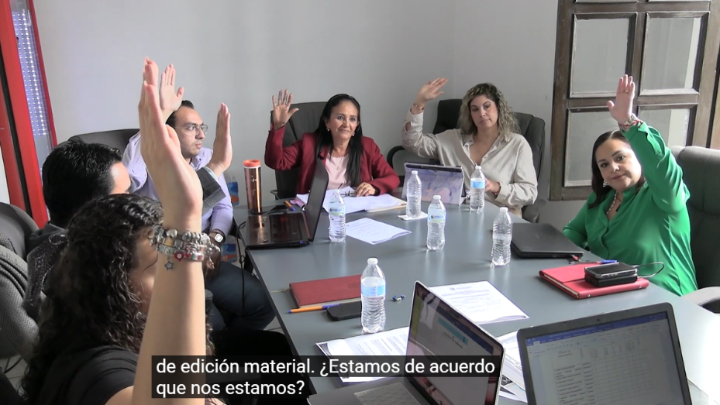

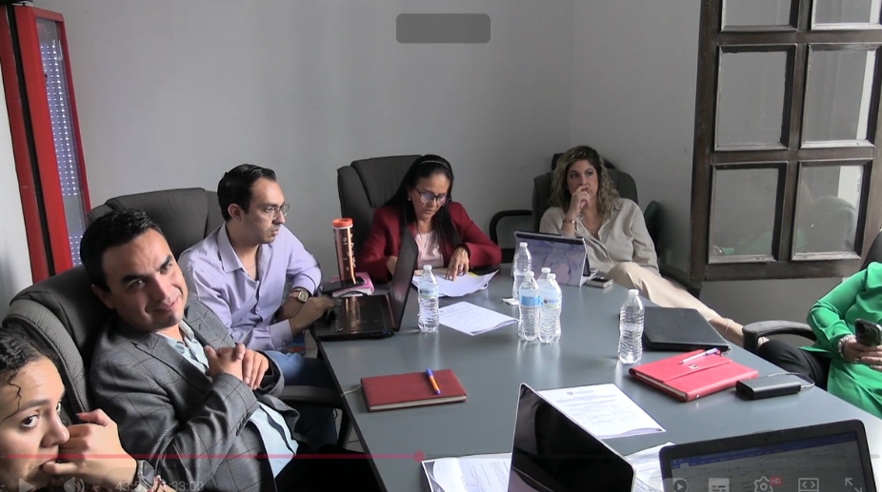

ATENTAMENTE:

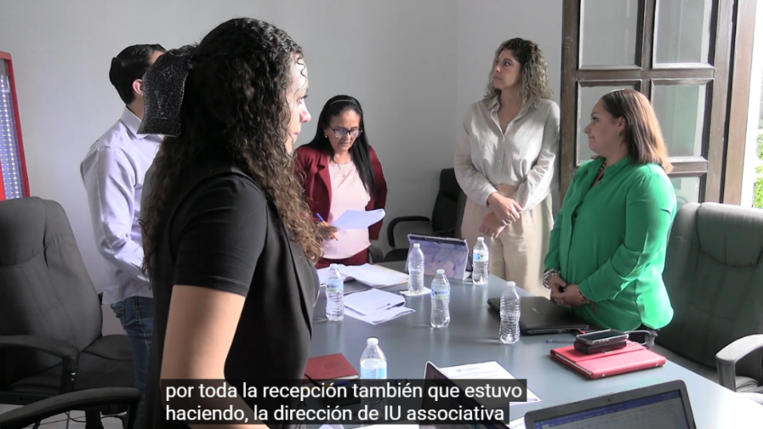

“2025, AÑO DEL 130 ANIVERSARIO DEL NATALICIO DE LA MUSA Y ESCRITORA ZAPOTLENSE MARIA GUADALUPE MARIN PRECIADO”
Ciudad Guzmán, Municipio de Zapotlán el Grande, Jalisco. 23 de Julio de 2025.
Comisión Edilicia Permanente De Cultura, Educación Y Festividades Cívicas.

Mtra. Marisol Mendoza Pinto
Presidenta.

________________________________  Lic. Oscar Murguia Torres  Vocal | _________________________  Lic. Dunia Catalina Cruz Moreno  Vocal

Comisión Edilicia Permanente Deportes Recreación, Asuntos de la Niñez y Juventudes

Lic. Miguel Marentes
Presidente

________________________________  Lic. Yuliana Livier Vargas De La Torre  Vocal | _________________________  Mtra. Aurora Cecilia Araujo Alvarez  Vocal

La presente hoja de firmas corresponde al acta de SESION ORDINARIA 11 COMISIÓN EDILICIA PERMANENTE DE CULTURA, EDUCACIÓN Y FESTIVIDADES CÍVICAS, celebrada el día 23 de Julio del año 2025- - - - - - - - - - - - - - - Conste- - - - - - - - -

